微生物实验室主要负责各类食品中微生物项目的检测，主要检测项目有菌落总数、大肠菌群、霉菌、酵母、乳酸菌、双歧杆菌、罐头商业无菌、致病菌（如沙门氏菌、志贺氏菌、溶血性链球菌、金黄色葡萄球菌等）。
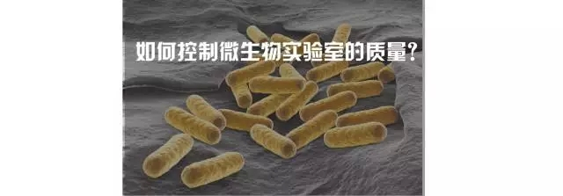
一、质量控制相关定义
质量控制：满足质量要求的操作技术和活动。
质量保证：为了满足实验室质量要求 ，制定相应的计划，实施证明（记录）所进行的一系列的系统活动
外部质量控制：通过互相校准和/或检验对实验室的操作和结果所进行的控制
内部质量控制：实验室内部采取的以对比分析、跟踪以及相关方法，对实验室工作的连续性控制计划。
质量手册：是描述质量系统元素的文件或文件的集合。

二、实验室要求
按国家实验室认可的概念，是指一个能够承担法律责任的实体。这里所指的是实验室（微检室）内建立的质量管理的保证体系。人员、房屋 设备满足检测工作需要。

1、人员要求
实验室人员的分类：管理人员、技术人员、技术支持人员等。
相应岗位的人员，应具备相应的技术能力，相应的技术能力证明（证书及证件）。
微生物检验室因有相应技术能力的人负责室内的技术工作。并设立质量监督员。

2、房屋条件要求
房屋要求：具有适宜、足够宽敞、通风有良好的照明。
房屋内墙面及地等应采用易于清洁的材料，保持房间清洁。
房间的设置，以其开展的工作内容加以分用，设立专用房间。
房间的大小还应根据从事实验人员的进入数量上加以考虑。

3、环境设施要求
专用房间的温湿度控制与记录（样品存放室）
特殊环境的微生物指标控制与记录（无菌室等）
专用工作室的标准操作规程和定期的检测校准程序。（洁净室等）
特殊环境中的专用设施质量控制应符合有关要求（净化工作台）

三、设备控制和程序
微生物检验常用需监控的设备和仪器：
1培养箱（生化培养箱或CO2培养箱等）、干燥箱、高压灭菌锅、净化工作台、pH计、 冰箱，（低温冰箱或冷柜）温度计、紫外灯、显微镜、离心机、天平、。
2小计量容器
3微生物测定仪器、微生物检定仪器、空气采样器、酶标仪专用等。

1、高压灭菌锅的温度控制
高压灭菌锅；生物指示菌法（常用）、化学变色纸片及高压灭菌锅温度计等方法进行检测。
生物指示菌法是一种高压灭菌锅的效果显示法。
高压灭菌锅由专人按作业指导书操作，并做好每一次的作业记录。
高压灭菌锅使用时，内置物品不能太多，单位体积内的内容物（每瓶内的培养基）不能太多。同时应注意内容物不同耐受温度。总的暴露时间最好不要超过45min。
高压灭菌锅日常工作记录应包含以下信息：高压灭菌的材料、开始时间、压力/温度、取出时间、高压灭菌胶带的颜色变化（日常常用无菌培养代替）
高压灭菌锅温度波动范围：110，115和121±2℃。
高压灭菌锅校准周期一般在半年。

2、干燥灭菌箱温度控制
干燥灭菌箱日常工作记录中应包括以下信息：开始的时间、到达灭菌温度时的时间、取出的时间（或关闭时间）。
干燥灭菌箱的温度校准；用参考温度计进行温度测试。
干燥灭菌箱温度要求与精确度：160±5 ℃或180 ±5 ℃。前者为灭菌2h，后者为30min。
干燥灭菌箱校准时间一般为一年。

3、培养基配制用蒸馏水的控制
对于蒸馏水器来说：按设备说明，定期清洁离子交换器和更换离子交换材料。
检测要求：西欧标准为微生物检验用蒸馏水的特定电导率＜0.5ms/m；细菌数＜50cfu/ml。我们日常用的标准为 ＜10ms/m，未见有细菌指标。
检测频率：1次/每月。
蒸馏水定点供应，并做好相应的质量控制，记录检测结果。

4、天平的管理
天平放置要求：无振动、无气流影响及水平台面上。
天平要有使用及运行检查记录。
天平作为计量仪器是列入国家强制检定的范围，一般1次/年进行检定。
运行检查频率按运行计划或按产品（天平生产厂家）给出的标准重量单位进行对照

5、pH计
pH计使用前应用标准液进行校准。
缓冲液使用有效期：PH4.00 约1年
PH7.00 约6个月
pH9.00 约6个月
pH计的维护：电极外表的定期清洗；电极敏感性检测及极性恢复。

6、净化工作台的控制
水平流净化工作台工作区域，要求洁净度为100级。空气沉降30min，细菌数＜1个/皿。垂直流净化工作台，细菌数＜0.49个/皿.
净化工作台运行检查频次：1次/月主要是细菌沉降检测。
净化工作台高效过滤膜一般为一年更换一次，并同时进行粒子与细菌沉降检测。

7、紫外线灯的控制
检测方法：仪器测试法和生物测试法。前者是通过专用仪器检测紫外灯管发射的紫外光强度。国家消毒技术规范中表明在距离照射无1米处，要求其强度为90。
生物测试法：采用一定的菌培养物，经一定比例稀释，菌量控制在200-250个/0.5ml，涂布平板在紫外灯光下照射，2min，同时设置普通光源的对照组，后置37℃48h，计算其杀灭率。要求杀灭率达99%。

8、显微镜的控制
显微镜应制定作业指导书，日常维护记录及自校记录。
显微镜应置于无振动，避免灰尘，防潮等要求的环境。

9、其它微生物检测专用仪器的控制
细菌鉴定仪、酶标仪等设备，工作中常用阳性对照检测其功能正常性。
仪器的检定则按有关的部门检定或按自校作业指导书进行。
仪器的使用登记、校准计划、校准记录等文件存档。
仪器专人使用、操作者应取得相应的岗位培训合格，持证上岗。

四、培养基质量控制
正确进行培养基质量控制，并作为一项经常性的工作，建立完整的检验资料，是实验室今后通过相应级别的认证，在整个检验质量控制体系中所必须具备的文件资料。
现有的依据：卫生部1993年发布的食品检验用干燥培养基生产质量控制。但这个标准不完善。

1、常用培养基的质量控制
检验项目与方法：对新批号的干燥培养基物理、化学及生物学指标鉴定
A：感官（外观）研细程度和颜色（溶解前后），透明度，杂质等；
B：PH测定，按各种培养基要求的PH±0.2，蒸馏水的PH应在6.4-7.0之间。
C：生物学指标检定，被检培养基相应细菌生长率测试；菌落大小及特征的检测。
生长率测试：适用与液体和固体培养基：将菌培养液，用生理盐水做倍比稀释，取合适稀释度进行平板计数或接种被检的培养基试管，同时以按相关的培养基国标配方新鲜配制的培养基进行对照。不低与10%。
菌落大小测试：划线分离测试菌，取10个菌落测量直径大小，其直径均值与新鲜配制的培养基无统计学差异。

2、常用培养基质量标准
外观和理化标准：
干粉颜色：淡黄色粉末或呈现本培养基特有的颜色
溶解后培养基色泽：清晰透明（含琼脂除外）淡黄色或特有的色泽；
灭菌后的培养基PH：7.2±2℃为多；个别弧菌检验用培养基pH值偏高为：8.0 ±2℃
生物学指标：菌落特征及菌落大小 。

3、培养基保存环境
制成的培养基保存环境为4℃冰箱，如制成平板则用塑料袋包装置冰箱保存，
干燥培养基干粉含有活性物质、遇热易分解的物质应仔细查看存放条件，多数也须放在2-8 ℃条件保存。
有的培养基则以存放于10-15 ℃条件为易。如含有高浓度胆盐的培养基。

4、培养基制备控制程序
培养基配制所用的仪器设备培养基配制所用的仪器设备必须经过相应的鉴定 。
配制培养基所用的用具及容器配制培养基所用的用具及容器必须是清洁或是灭菌的，一些特殊不易洗刷清洁的玻璃器皿，必要时可用重铬酸钾硫酸清洁浸泡后，取出置5%氢氧化钠溶液浸泡数分钟，再用3%盐酸溶液进行中和，然后用清水冲洗，烘干后备用。

5、培养基配制原料，试剂质量控制
配制好的培养基（尤其是糖发酵管）不宜久放。，因为培养培养基吸收空气中的二氧化碳，会使培养基变酸，从而影响细菌的生长。
培养基中的抑制剂及指示剂一定要精确称量，抑制剂要注意合理配伍。

6、培养基主要原料的质量控制
配制培养基的主要原料有蛋白胨、牛肉浸膏、酵母浸膏、胆盐、无机盐和琼脂等，这些主要原料的有劣，直接影响到培养基的质量，由此也将影响检验质量。
指标有感官、理化、物理、生物学。

五、检测质量保证
定期使用有证标准物质和次级标准物质（参考物质）进行内部质量控制。实验室间的比对或能力验证，利用相同或不同方法进行重复检测，对留存的样品进行在检测。

六、微生物检验质控方法
1、菌落计数精密度控制直接计数
选择同一标本，要求检验人员进行菌落计数。
将大肠菌（25922）或经检定标化的菌片，通过合适的梯度稀释，选择合适的稀释度进行菌落计数实验操作。36±1℃培养24h进行菌落计数。
菌落计数精密度控制重复计数法

2、重复计数要求
自身同一平皿重复计数误差 小于7.7%
实验人员之间同一平皿重复计数误差 ±18 .2%
自身同一梯度平行加样两皿间相对误 小于7.7%
实验人员之间同一梯度计数误差X±18 .2%范围
不同梯度间菌落计数最终误差 小于7.7%

3、菌种鉴定质控
菌种鉴定质控要求，对所给的微生物菌种，按有关的方法及指标进行生化、血清等方面的鉴定。
鉴定质量评价：鉴定程序是否正确；鉴定方法是否正确；具体操作技术是否熟练，结果报告是否正确。每一项设立分值为25分。总分为100分。

4、内部质量控制的推荐频率
菌落计数精密度控制： 1次/3月；
菌种鉴定控制： 1次/半年或1年
盲样测定丢失的对照 1次/半年

六、实验室安全防护
1、培训与告之
实验室管理人员及实验人员必须了解相关工作有关的危险。对招收新职工、工作开始发生变化或使用新方法，启用新的设备时，这点尤为重要。所有工作人员，包括清洁和服务人员都要知道。需要进行口头和书面两种方式的通知。有关仪器必须要有字迹清楚其安全使用的书面说明。

2、标志
在进行致病性微生物工作的房间人口处必须要有警示标志。
实验室的房间必须以使与微生物有关的危险得以过免的方式装置，以使微生物的传播得到限制，房间还应便于清洁和消除污染．工作台必须由光滑的、耐消毒剂的材料制成。难以清洁的角落、弯头及管道应尽可能地避免污染。

3、防止空气污染
加热培养蒙或其它化学物质时，粉尘可扩做到空气中．这可给工作人员带来过敏反应或出现其它问题．因此，设计排风装置很重要，以至包括天平附近的抽风点。通常称量应按正确的安全规程进行。

4、有毒有害物防护
浓酸和碱及其它腐蚀性化学物质和毒性物质必须专门保存，尽可能锁存，以使它们引起的损害减至最低．
对实验室所用的所有化学物质，实验室必须有记述其危险及操作中可能的限制的产品表．
在所需的范围内工作人员必须使用人体防护装置，防护服、手套筹．使用安全设施是实验人员的职责污染了的防护员应尽快地更换，离开工作室时，必须脱去。

5、消除污染和废物的处理
实验室必须要有关于应如何消除溅出的微生物污染的书面说明。另外，对废物的处理，如用过的培养皿和打碎的玻璃器皿，应有固定的程序。所有被洗的物品在洗刷前均经高压灭菌，洗涤工受微生物感染的危险就可以尽可能避免。

根据这些项目，在实验室设计时均衡考虑，最终确定“回”字型设计方案。各个房间的用途及要求如下：
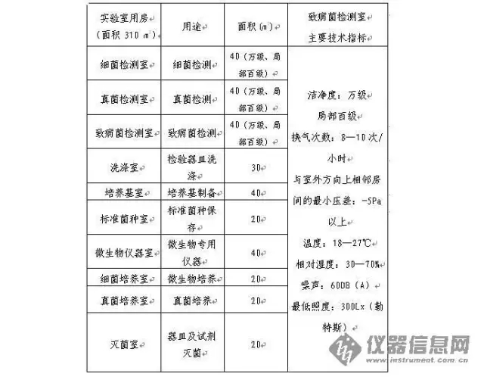

1.平面布局
微生物实验室自成一区，与其他实验室分开，门口设有门禁，只有相关人员刷卡后才能进入。
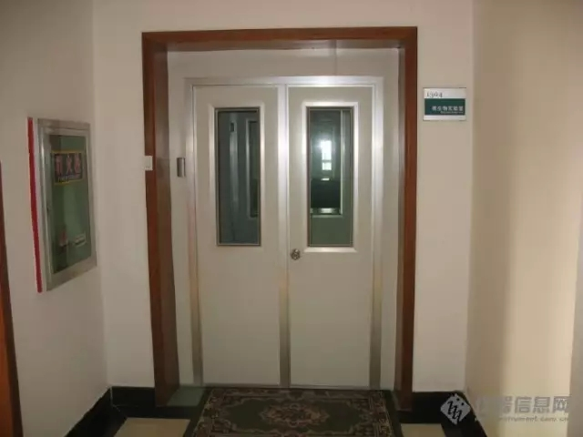

微生物实验室面积310㎡，设有一间局部百级的细菌检测室，一间真菌检测室，一间致病菌检测室，一间洗刷消毒室，一间霉菌培养室，一间细菌培养室，一间微生物仪器鉴定室，一间培养基制备室，一间菌种保存室。
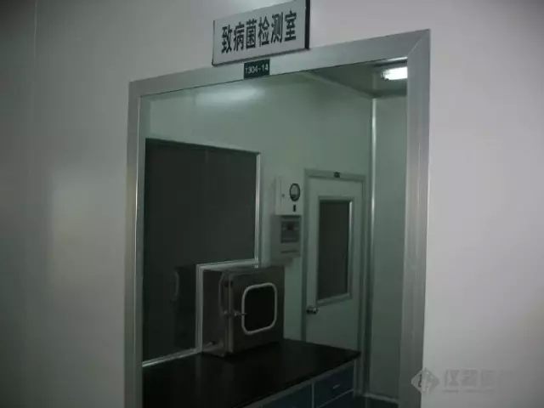

微生物实验室主洁净实验室自成一区，安排在实验室的靠边角落处。用密封门限制人员的进出，把有洁净要求的房间设置在人员干扰少的地方，把辅助房间设置在外部。

考虑微生物试验操作流程，把检测室与洗刷消毒室和培养室相邻，方便人流与物流的分离。为控制人员的出入（人流），只设有一个密封门进入微生物实验室主洁净区，操作人员进入物流走廊然后进入准备间，并从准备间分别经过一更、缓冲进入操作区；经过更衣、风淋、缓冲进入局部百级实验室。物流则由六个传递窗实现。

整个平面布局完全能够满足国家相关规范及实验室使用的要求，充分利用了空间，按照实验操作流程配备了各种功能的房间，操作线路方便快捷。
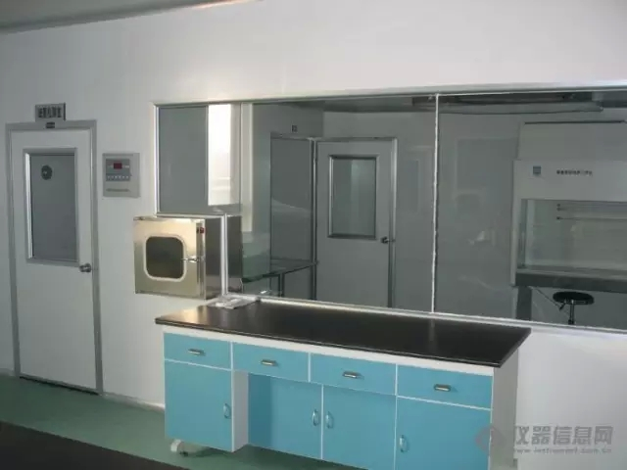

2.围护结构、装潢装饰
实验室主题框架为彩钢板玻璃隔断，颜色为哑白色。隔断普通玻璃厚度为8MM,为防止沉积灰尘，窗料使用R25MM铝合金圆弧压线；所有二维连接处的内侧均使用R50MM铝合金内圆角，暴露在外的二维连接线的外侧则用R100MM铝合金外角连接；彩钢板的三维连接处使用三维接点过度，而彩钢板与墙角地面则用铝合金槽连接。吊顶材料亦为彩钢板。

微生物检测室地面为环氧树脂材料，具有无缝隙、耐腐蚀、平整、容易清洗的特征。地面地脚线用阴角铝材装饰，美观且严密性好。整个实验室通过科学设计，精心施工，使实验室内形成坚固、无缝、平滑、美观、不反光、不积尘、不生锈、防潮、抗菌、性能优良的无菌表面和内壳。

缓冲间
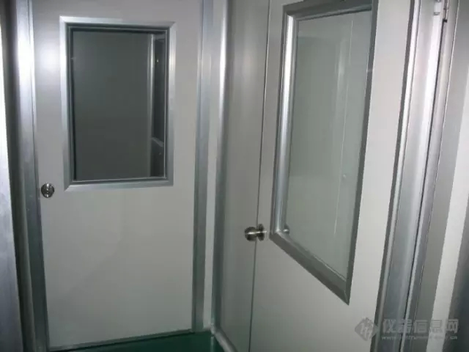

回字形走廊
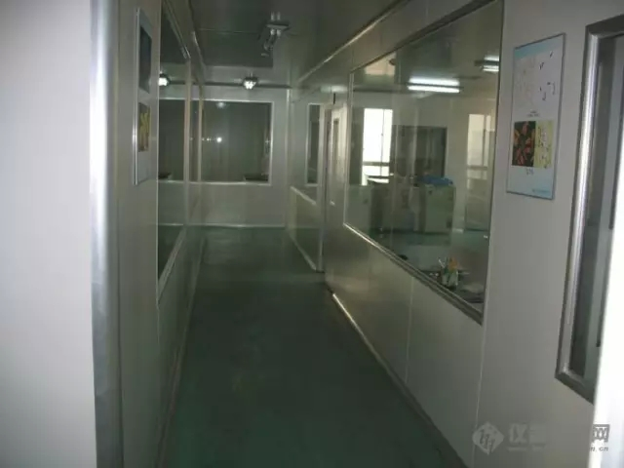
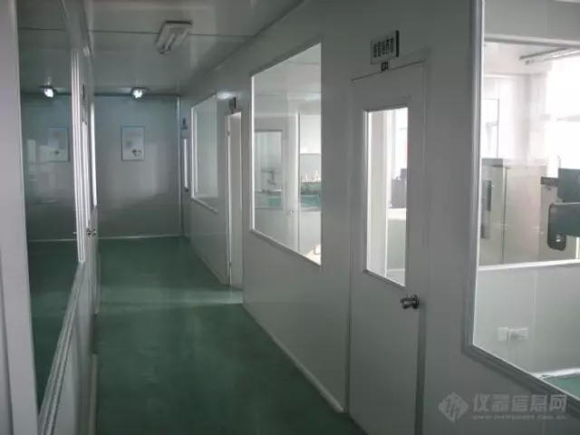
3.实验室基本配置
实验室除了解决空气净化的问题以外，设计时还考虑了一些必备的实验室器具。
互锁式传递窗：保证了实验室物流的安全性。
窗内有紫外灯可将污染过的物品拿出实验室前进行消毒。还保证了室外和室内空气的隔绝，方便实验人员的物品传递；
互锁门：本设计为洁净室设置的电子互锁，当其中一扇门未关时，另外一扇门将无法打开，这样就对进入洁净室内的气流起到缓冲作用。互锁门还设有应急开关，当发生意外时，按应急开关方便实验室人员尽快撤离现场；
多功能微电脑控制仪：包括温度调节和显示、送排风机的起停、照明开关、紫外灯控制等等；
微压差表：可显示室内外压差量，并人为按要求控制压差；
人体热释红外感应器：可感应人体热量，自动开启风机送出洁净风并自动延时关闭，方便实验人员使用和节省电源；
洗眼器和感应水龙头：实验人员眼睛万一接触危险物质时冲洗眼睛，感应水龙头可自动感应人体热量，放水并自动关闭。

洗眼器
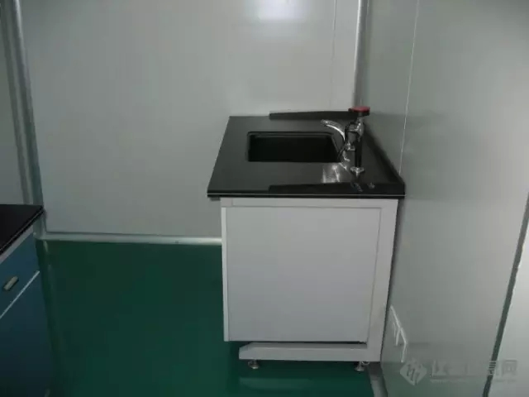
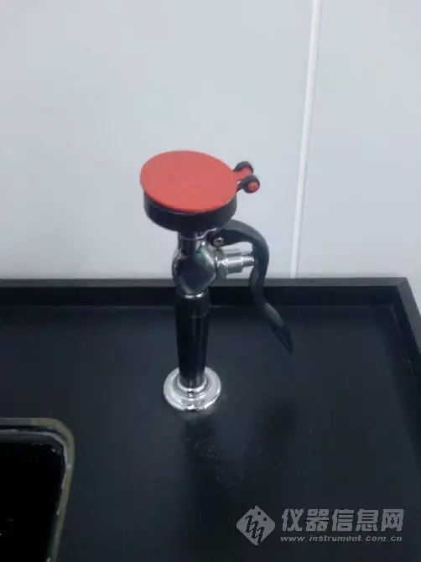

传递窗
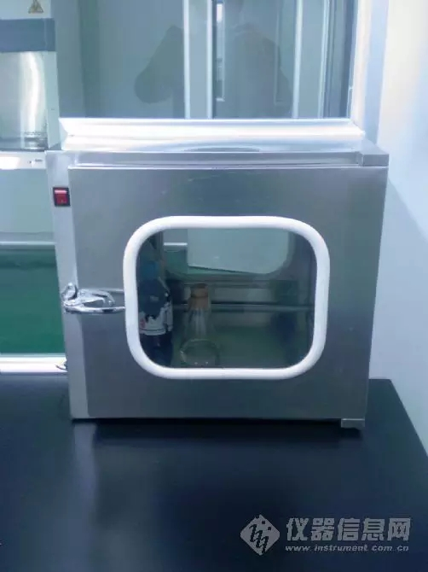

无菌室微电脑控制器和压力控制器
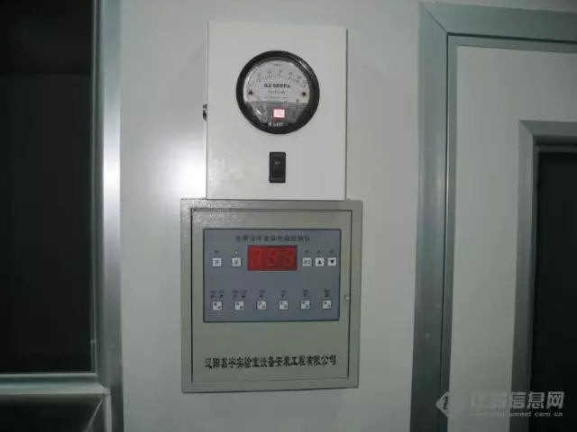

4.净化空调系统与洁净度技术指标
根据中华人民共和国卫生行业标准《微生物和生物医学实验室安全通用准则》以及国家标准《实验室生物安全通用要求》，生物安全实验室分为一级、二级、三级、四级，习惯上称为P1、P2、P3、P4。

二级生物安全实验室对人体、动植物或环境具有中等危害或具有潜在致病因子，对健康成人、动物和环境不会造成严重危害，具有有效的预防和治疗措施。P2万级实验室即洁净度10000级，是指大于等于0.5μm的尘粒数在350000至3500000粒/立方米；大于等于5μm的尘粒数在3000至30000粒/立方米。

净化空调系统能够做到控制实验室内温度、尘埃、细菌、有害气体的浓度和气流分布，保证室内人员所需新风量和室内合理的气流流向，并能维持整个微生物实验室合适的梯度压力和定向流动，全面实现“无菌环境保障体系”的目的，减少实验全过程中一切潜在的感染危险。
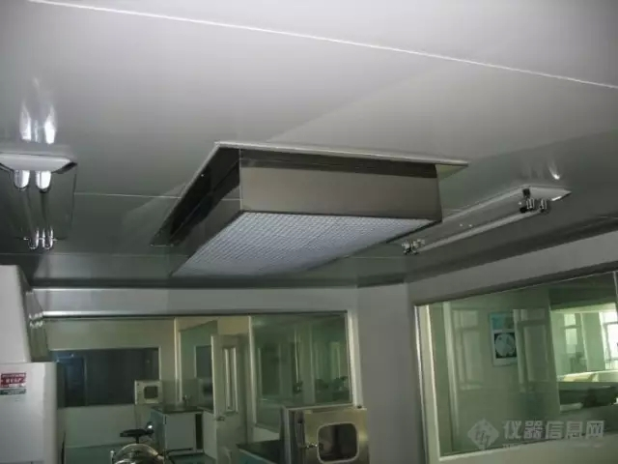

5.相关设备

新加坡 ESCO二级生物安全柜
ULPA超高效过滤器，针对0.12um颗粒系可以达到99.9999%截流效率；高品质高风量风机，自动风量风压平衡补偿；背板及侧壁一体圆弧成型无死角，侧壁负压腔；人体工程学10度倾斜角设计，增加操作舒适性；人性化搁手架设计，降低工作疲劳强度；底部台面不锈钢一体化设计；

安全柜的各项气流数值可在液晶控制屏上实时显示，并拥有风速自动补偿功能；安全柜装配功能完善的Sentinel微电脑控制系统，操作人员可根据实际要求自主设定各项参数；Sentinel控制器拥有最新的智能硬件诊断系统，可即时对安全柜操作系统进行检测并提供错误诊断报告；

灵敏的声光警报系统可监控安全柜运行的各项参数，一旦出现任何不安全的状况，例如前窗处于非安全高度或者风速过低，系统都将给予声/光警报；安全柜控制系统将紫外线杀菌灯与前窗位置进行互锁；ULPA过滤器和UV紫外灯的使用寿命显示；采用Isocide抗菌涂层可抑制细菌在柜体表面滋生； 适用范围：生物安全等级P1～P3级的样品，允许样品含有挥发性有毒化学物质或化学气体，应用于高危险微生物以及有害物质。
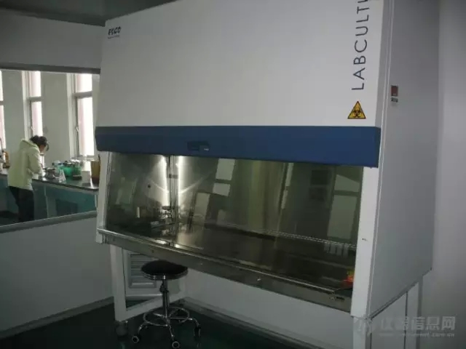

日本HIRAYAMA全自动高压蒸汽灭菌器
电子锁门,双感应排气系统,自动程序启动,自动保温，灭菌容积达到50L，自动化程度高，安全、方便、快捷。
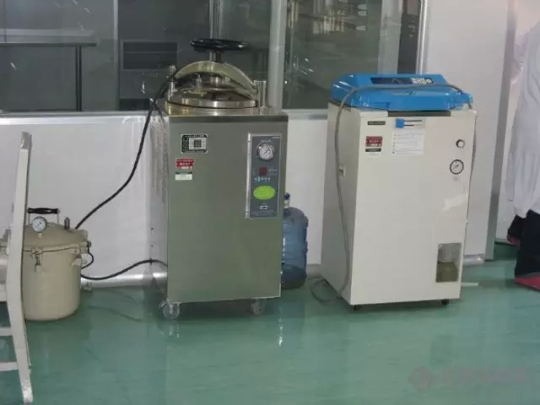

超净工作台
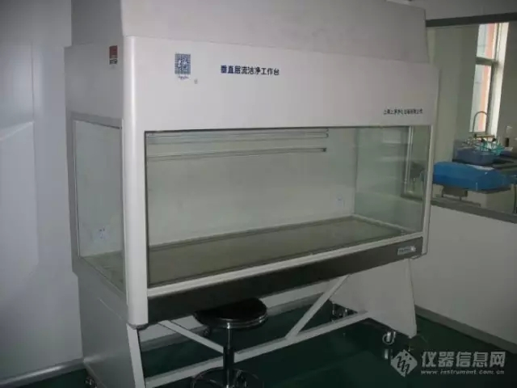

生物显微镜和荧光显微镜
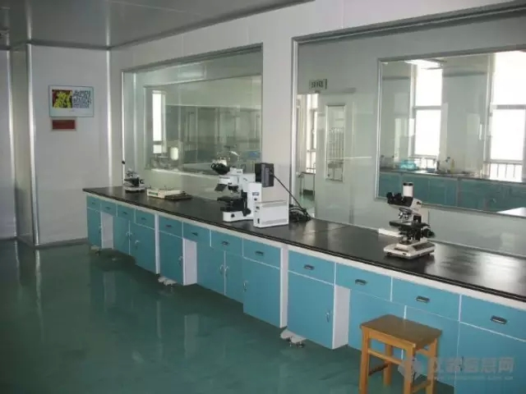

6.其他功能区域设置

准备间
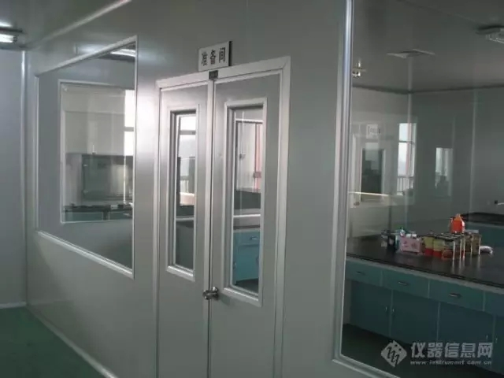

缓冲间风淋装置
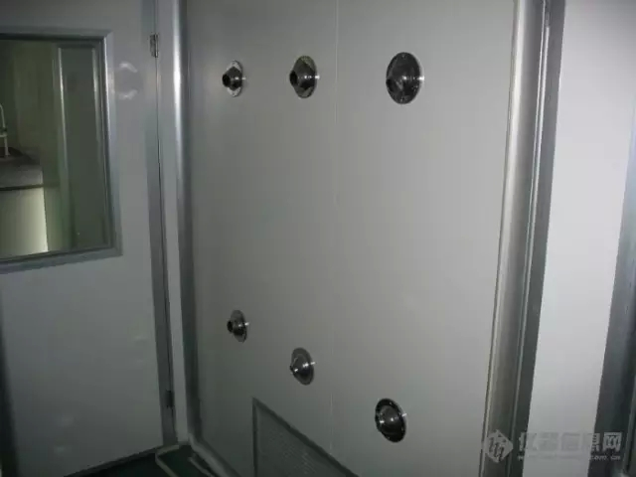

每个无菌室后面都设有维修通道
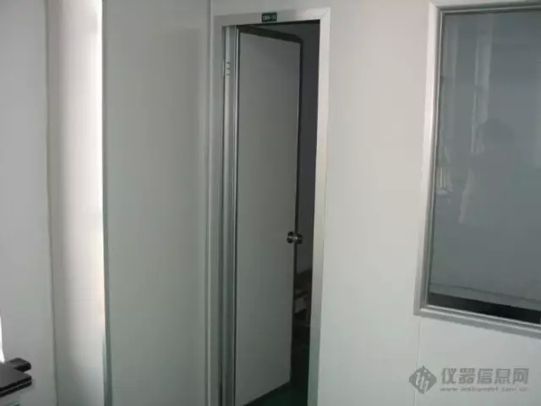
洗刷间
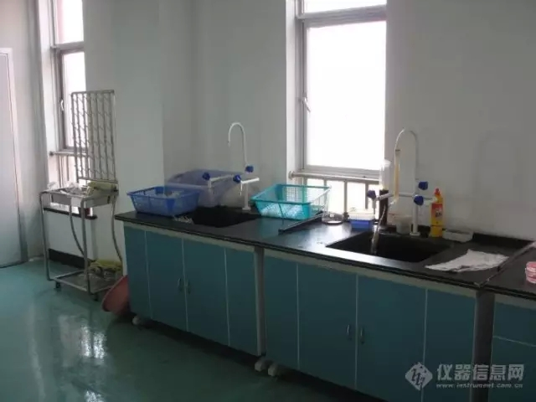
培养室
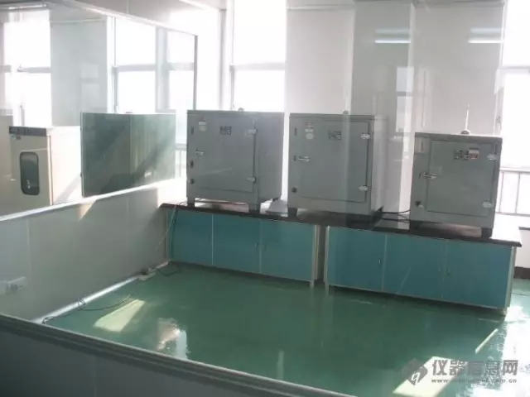
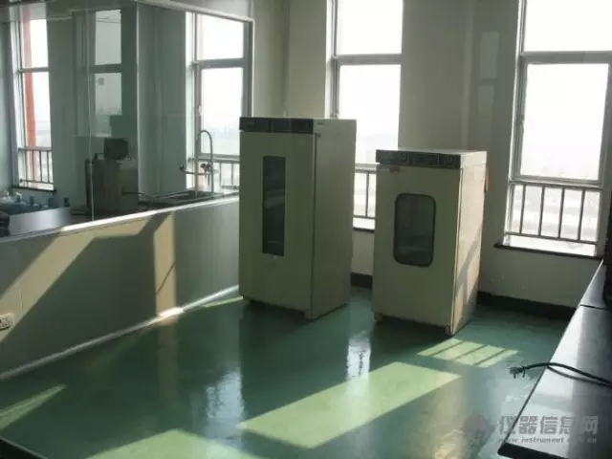

培养基制备室
